 | Universidade Federal da Paraíba |  | Procedimento Operacional - PO
Unidade: Pró-Reitoria de Administração
Processo: Solicitação de auxílio financeiro para desenvolvimento de pesquisas - PROAP (ajuda de custo para participação em evento/ pesquisa de campo)
Identificação: PRA/CAD/DA/05 |  | Versão: 00 | Nº de folhas: 07

OBJETIVO
O presente manual tem como objetivo instituir as diretrizes para abertura e trâmite de processos relativos ao pagamento de auxílio financeiro com recursos do PROAP a estudantes e pesquisadores para desenvolvimento de pesquisas, participação em eventos no país ou no exterior e realização de pesquisa de campo.

PÚBLICO ALVO
Alunos e pesquisadores das unidades gestoras da UASG 153065 que necessitam de auxílio financeiro para participação em eventos e realização de pesquisa de campo.

GLOSSÁRIO DE TERMOS E SIGLAS
CAD – Coordenação de Administração/PRA.
CCF – Coordenação de Contabilidade e Finanças/PRA.
Empenho – É o primeiro estágio da despesa, conceituado como sendo o ato emanado de autoridade competente (ordenador de despesas). É efetuado contabilmente e registrado no sistema SIAFI utilizando-se o documento Nota de Empenho, que se destina a registrar o comprometimento de despesa orçamentária, obedecidos os limites estritamente legais, bem como os casos em que se faça necessário o reforço ou a anulação desse compromisso.
NE – Nota de Empenho.
Pagamento – Último estágio da despesa pública. Caracteriza-se pela emissão da ordem bancária em favor do credor.
PPG – Programa de Pós-Graduação.
PRA – Pró-Reitoria de Administração.
PRPG – Pró-Reitoria de Pós-Graduação.
PROAP – Programa de Apoio à Pós-Graduação.
SAC – Seção de Análise e Controle/PRA.
SIPAC – Sistema Integrado de Patrimônio, Administração e Contratos.
UASG – Unidade Administrativa de Serviços Gerais.

LEGISLAÇÃO APLICADA E DOCUMENTOS DE REFERÊNCIA
- Lei nº 4.320/1964 - Estatui Normas Gerais de Direito Financeiro para elaboração e controle dos orçamentos e balanços da União, dos Estados, dos Municípios e do Distrito Federal.
- Portaria CAPES nº 156/2014 - Aprova o regulamento do Programa de Apoio à Pós-graduação - PROAP, que se destina a proporcionar melhores condições para a formação de recursos humanos e para a produção e o aprofundamento do conhecimento nos cursos de pós-graduação stricto sensu, mantidos por instituições públicas brasileiras.
- Portaria CAPES nº 132/2016 - Estabelece o Auxílio Diário para viagens no País e no exterior aos beneficiários dos Programas da Capes e seus convidados.
- Manual SIPAC – Módulo de Protocolo.
- Manual SIPAC – Requisições.

INFORMAÇÕES GERAIS
- Por se tratar de auxílio, deve ser pago antes do início do desenvolvimento das atividades ou evento. Por isso, o processo deve ser iniciado com antecedência mínima de 30 (trinta) dias do início das atividades ou evento, para que possa tramitar por todos os setores sem risco de inviabilizar o pagamento.

  - Dos documentos necessários
5.1.1 Participação em eventos
- O discente interessado em requisitar ajuda de custo para participação em evento deverá entregar na coordenação do programa ao qual está vinculado a seguinte documentação, em formato digital, para que esta proceda à abertura de processo administrativo via SIPAC:
  - Formulário de solicitação (modelo disponibilizado pela PRA);
  - Cópia da Identidade e CPF (legíveis);
  - Declaração de regularidade de matrícula;
  - Carta de aceite ou comprovante de inscrição no evento;
  - Folder ou Programação do evento;
  - Resumo do trabalho a ser apresentado (até 2 páginas);
  - Orçamento discriminado com a previsão de gastos com hospedagem, alimentação e locomoção urbana assinados pelo aluno(a) e pelo orientador(a) (modelo disponibilizado pela PRA).
- O pesquisador interessado em requisitar ajuda de custo para participação em evento deverá entregar na coordenação do programa ao qual está vinculado a seguinte documentação, em formato digital, para que esta proceda à abertura de processo administrativo via SIPAC:
  - Formulário de solicitação (modelo disponibilizado pela PRA);
  - Cópia da Identidade e CPF (legíveis);
  - Declaração do coordenador informando/comprovando o vínculo com o programa;
  - Carta de aceite ou comprovante de inscrição no evento;
  - Folder ou Programação do evento;
  - Resumo do trabalho a ser apresentado (até 2 páginas);
  - Orçamento discriminado com a previsão de gastos com hospedagem, alimentação e locomoção urbana (modelo disponibilizado pela PRA).

5.1.2 Pesquisa de campo
- O discente interessado em requisitar auxílio financeiro para pesquisa de campo deverá entregar na coordenação do programa ao qual está vinculado a seguinte documentação, em formato digital, para que esta proceda à abertura de processo administrativo via SIPAC:
  - Formulário de solicitação (modelo disponibilizado pela PRA);
  - Cópia da Identidade e CPF (legíveis);
  - Declaração do orientador informando a necessidade da pesquisa (modelo disponibilizado pela PRA);
  - Declaração de regularidade de matrícula;
  - Roteiro de atividades a serem executadas (modelo disponibilizado pela PRA);
  - Orçamento discriminado com a previsão de gastos com hospedagem, alimentação e locomoção urbana assinados pelo aluno (a) e pelo orientador (a) (modelo disponibilizado pela PRA).
- O pesquisador interessado em requisitar auxílio financeiro para pesquisa de campo deverá entregar na coordenação do programa ao qual está vinculado a seguinte documentação, em formato digital, para que esta proceda à abertura de processo administrativo via SIPAC:
  - Formulário de solicitação (modelo disponibilizado pela PRA);
  - Cópia da Identidade e CPF (legíveis);
  - Declaração do pesquisador justificando a necessidade da pesquisa (modelo disponibilizado pela PRA);
  - Declaração do coordenador informando/comprovando o vínculo com o programa;
  - Roteiro de atividades a serem executadas (modelo disponibilizado pela PRA);
  - Orçamento discriminado com a previsão de gastos com hospedagem, alimentação e locomoção urbana (modelo disponibilizado pela PRA).

PROCEDIMENTOS NECESSÁRIOS
Passo a Passo do Processo: Solicitação de auxílio financeiro para desenvolvimento de pesquisas.
Etapa | Quem Faz? | O que faz?
1 | Discente ou pesquisador interessado | Entregar os documentos constantes nas informações gerais deste manual à coordenação do programa ao qual está vinculado.
2 | Coordenação do Programa de Pós-Graduação | Conferir a documentação entregue.  Caso sejam identificadas inconsistências ou pendências na documentação, o interessado é notificado para correção/complementação.
3 | Coordenação do Programa de Pós-Graduação | Concluída a conferência, se não houver inconsistências ou se elas tiverem sido sanadas:  Se o interessado for estudante, cadastrar requisição de auxílio financeiro ao estudante no SIPAC.  Caminho: SIPAC → Módulos → Portal Administrativo → Requisições → Auxílio Financeiro ao Estudante → Cadastrar Requisição.  Consulte o manual do passo a passo no SIPAC AQUI.  *É dever do requisitante assegurar que as requisições por ele lançadas foram devidamente autorizadas pelos responsáveis de seu respectivo setor.  *Depois de autorizada pelos responsáveis, a requisição é automaticamente enviada, porém somente será analisada mediante processo.  Se o interessado for pesquisador, não é necessário cadastrar requisição (pular para o passo 4).
4 | Coordenação do Programa de Pós-Graduação | No momento de lançamento da requisição, o processo é aberto automaticamente pelo SIPAC. Anexar toda a documentação encaminhada pelo interessado e o comprovante da requisição gerado pelo SIPAC ao processo.  Caso o interessado seja pesquisador, é necessário realizar o cadastro do processo no SIPAC (Tipo: Solicitação; Assunto: 054) e anexar a documentação entregue pelo interessado.  Enviar processo para a PRPG - Divisão de Atividades Financeiras (11.00.40.01).
5 | PRPG | Receber processo.  Analisar a viabilidade de pagamento da despesa.  Caso não seja viável, o processo é devolvido à unidade requisitante para arquivamento.
6 | PRPG | Concluída a análise, caso seja viável o pagamento da despesa, e caso não exista inconsistências na documentação ou se elas tiverem sido sanadas, autorizar o pagamento do auxilio financeiro.  Enviar processo para a Pró-Reitoria de Administração (11.00.47).
7 | Pró-Reitor de Administração | Receber processo.  Autorizar emissão do empenho, se, após a análise, estiver adequada a instrução processual.  Enviar processo para a Assessoria do Programa de Apoio à Pós-Graduação/PRA (11.00.47.02).
8 | Assessoria PROAP | Receber processo.  Realizar análise quanto à admissibilidade da demanda.  Caso sejam identificadas inconsistências ou pendências na documentação, o processo é devolvido para correção ao setor que deu causa ao erro.
9 | Assessoria PROAP | Concluída a análise do processo, se não houver inconsistências ou caso estas tenham sido sanadas, emitir empenho no SIAFI.  Recolher as assinaturas de autorização do empenho.  Anexar ao processo nota de empenho.  Lançar valor do empenho em planilha de controle dos saldos das pós-graduações.
10 | Assessoria PROAP | Solicitar ao ordenador de despesas autorização para pagamento (este documento deve ser assinado pelo assessor e coordenador de administração).  Enviar processo para a Pró-Reitoria de Administração (11.00.47).
11 | Pró-Reitor de Administração | Receber processo.  Autorizar o pagamento da despesa.
12 | PRA | Enviar processo para a Coordenação de Contabilidade e Finanças/PRA (11.01.08.01), em seguida segue o trâmite do processo de pagamento de auxílio financeiro.

FORMULÁRIOS E MODELOS CORRELATOS
- Modelo de Formulário de Solicitação de Auxílio Financeiro para Pesquisa de Campo (PROAP) – Disponível em: SITE da PRA.
- Modelo de Formulário de Solicitação de Ajuda de Custo para Participação em Evento (PROAP) – Disponível em: SITE da PRA.
- Modelo de Declaração Justificando a Necessidade da Pesquisa (PROAP) – Disponível em: SITE da PRA.
- Modelo de Roteiro de Atividades a serem executadas na Pesquisa de Campo (PROAP) – Disponível em: SITE da PRA.
- Modelo de Orçamento (PROAP) – Disponível em: SITE da PRA.

FLUXOGRAMA
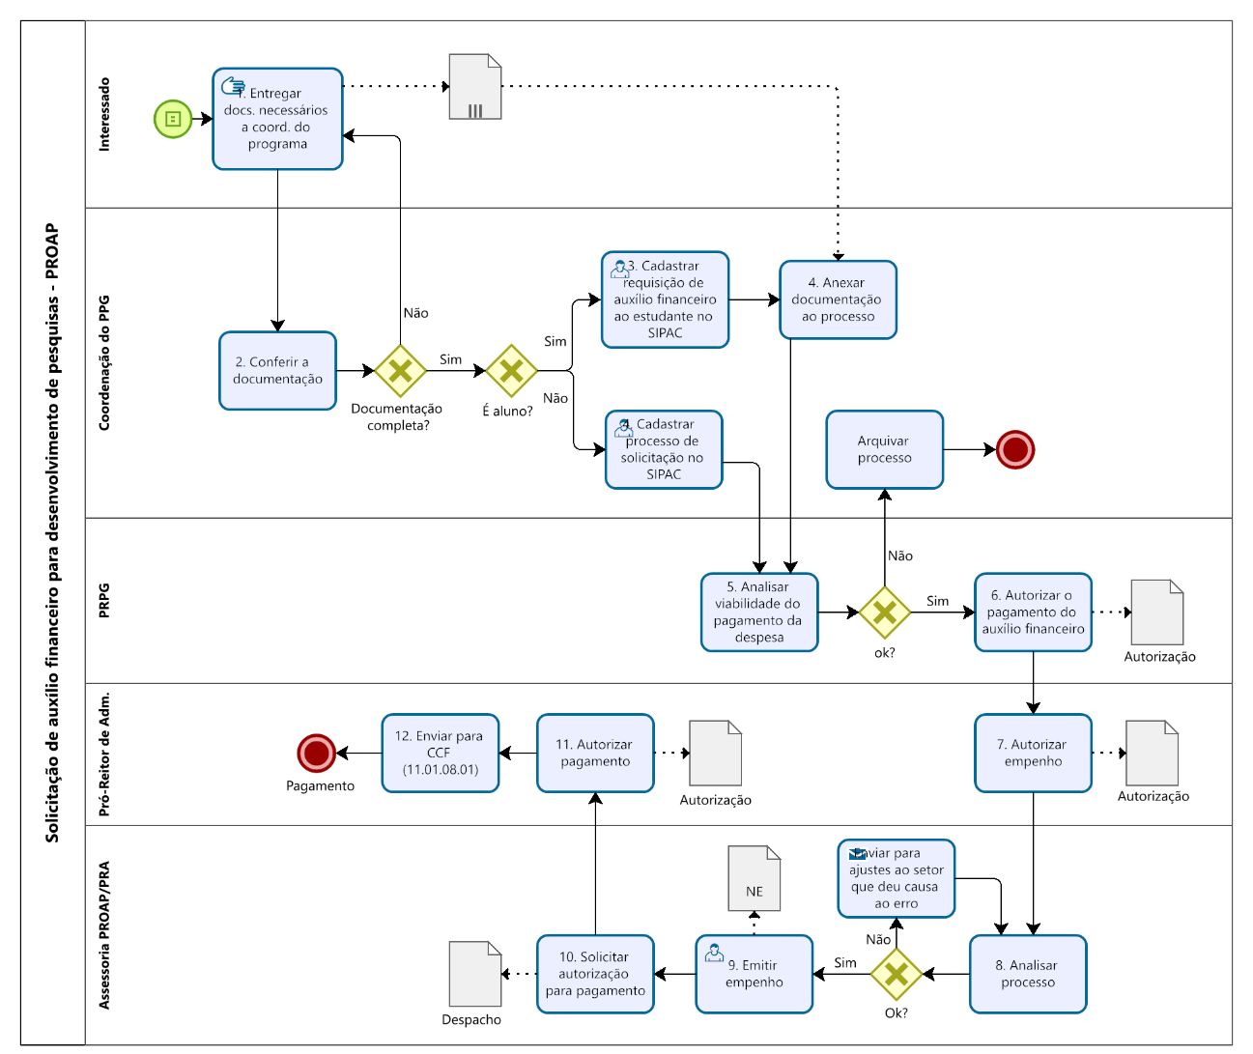

INDICADORES

- Quantidade de auxílios pagos por período.

CONTATO
Assessoria PROAP/CA/PRA
E-mail: marcondes@pra.ufpb.br
Telefone: (83) 3216-7561

CONTROLE DE REVISÃO
Revisão | Data | Histórico das Revisões | Item(ns) Revisado(s) | Revisado por
00 | 20/09/2022 | Revisão Final | Todos | Marcondes Rocha Gomes

Elaborado por: Rebeca Honorato Neiva | Aprovado por: Márcio André Veras Machado | Data: 13/10/2022

